|  |  |  |  |  |  |
| --- | --- | --- | --- | --- | --- |
| **주차** | 11주차 | **기간** | 2021.3.17~ 2021.3.23 | **지도교수** | (서명) |
| 이번주 한일 요약 | 드래곤 리토폴로지, 로우폴리곤 uv펴기, 캐릭터 몸 레퍼런스 수집, 캐릭터 손 로우폴리곤 제작 | | | | |

<상세 수행내용>

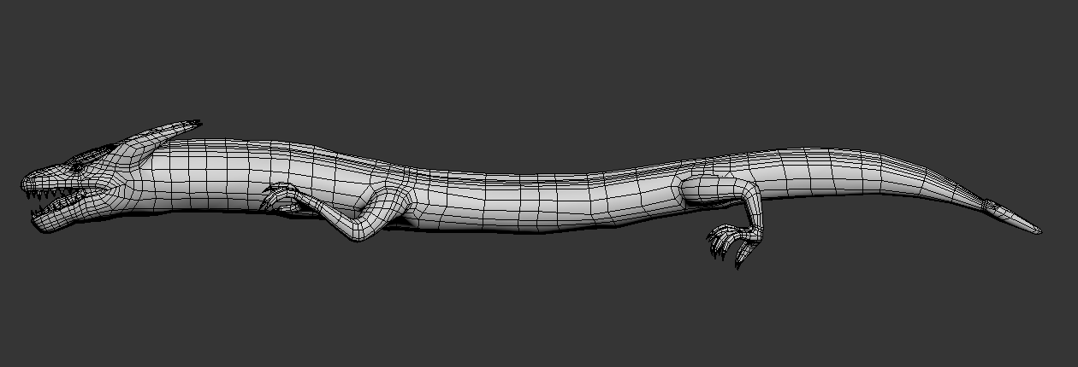현재 드래곤 진행상황 : **하이폴리곤 작업** -> **리토폴로지** -> **로우폴리곤 uv펴기** -> 텍스쳐링

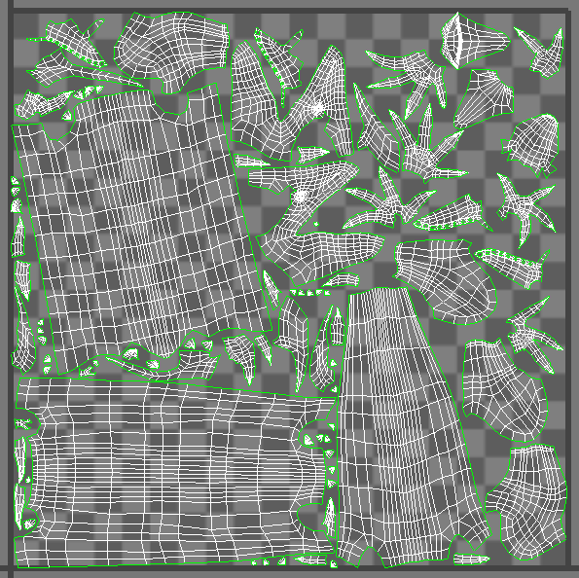<드래곤 로우 폴리곤>

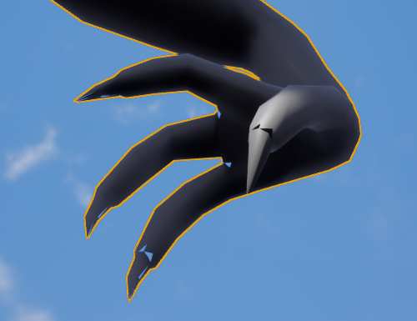

<드래곤 uv> <언리얼 엔진에서의 오류>

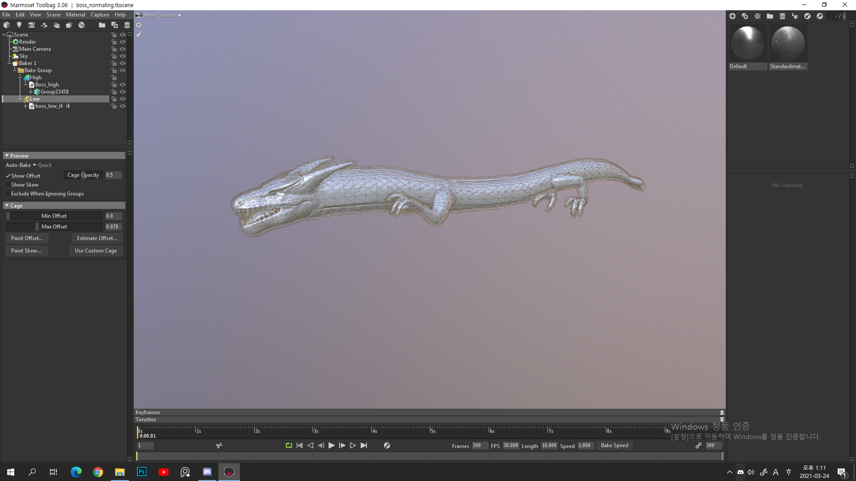

드래곤 리토폴로지를 마치고 3dmax에서 uv를 폈다.

*엔진에 올려보니 폴리곤이 깨지는 현상이 발생했다.

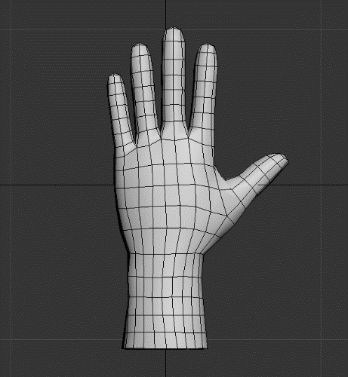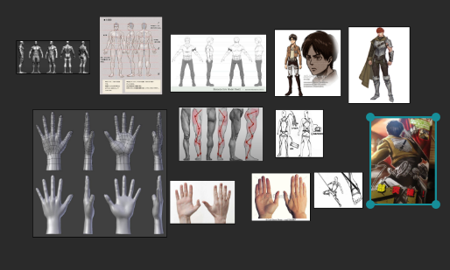=>오브젝트 자체의 문제인가 싶어서 marmoset에서 노말맵을 베이크했는데 로우폴리곤에 하이폴리곤이 잘 찍혀 나왔고 오브젝트 자체의 문제는 아닌 것 같았다.

<몸 레퍼런스> <손 로우폴리곤>

캐릭터 몸의 형태에 대한 레퍼런스를 모으고 손 로우폴리곤을 제작했다.

|  |  |  |  |
| --- | --- | --- | --- |
| **문제점 정리** | 엔진에서의 폴리곤이 깨져보인다. | | |
| **해결방안** | 검색 또는 관련 지식을 가진 분께 답을 얻는다. | | |
| **다음주차** | 13주차 | **다음기간** | 2021.3.24 ~ 2021.3.31 |
| **다음주 할일** | 캐릭터 몸 작업 | | |
| **지도 교수**  **Comment** |  | | |